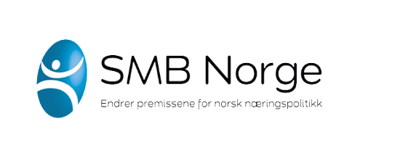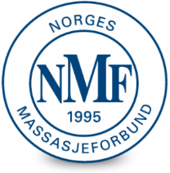

Reservasjonserklæring
Massasjeforbundets obligatoriske Klinikkforsikring
Du kan reservere deg mot deltakelse i den obligatoriske forsikringsordningen ved å benytte reservasjonserklæringen nedenfor. Velger du å reservere deg mot deltakelse, gjør vi oppmerksom på at det kreves tilfredsstillende helseopplysninger dersom du på et senere tidspunkt ønsker å bli med på forsikringsordningen.
Har du spørsmål om forsikringer eller ønsker en profesjonell vurdering av ditt behov, kan du kontakte SMB Forsikring sitt forsikringskontor på: post@forsikring.smbnorge.no eller telefon 23357020.
Medlemsnr. Massasjeforbundet
Navn:
Adresse:
Postnr. /poststed:
Dato/underskrift medlem Massasjeforbundet:
Mottatt av Massasjeforbundets medlemskontor, dato:

